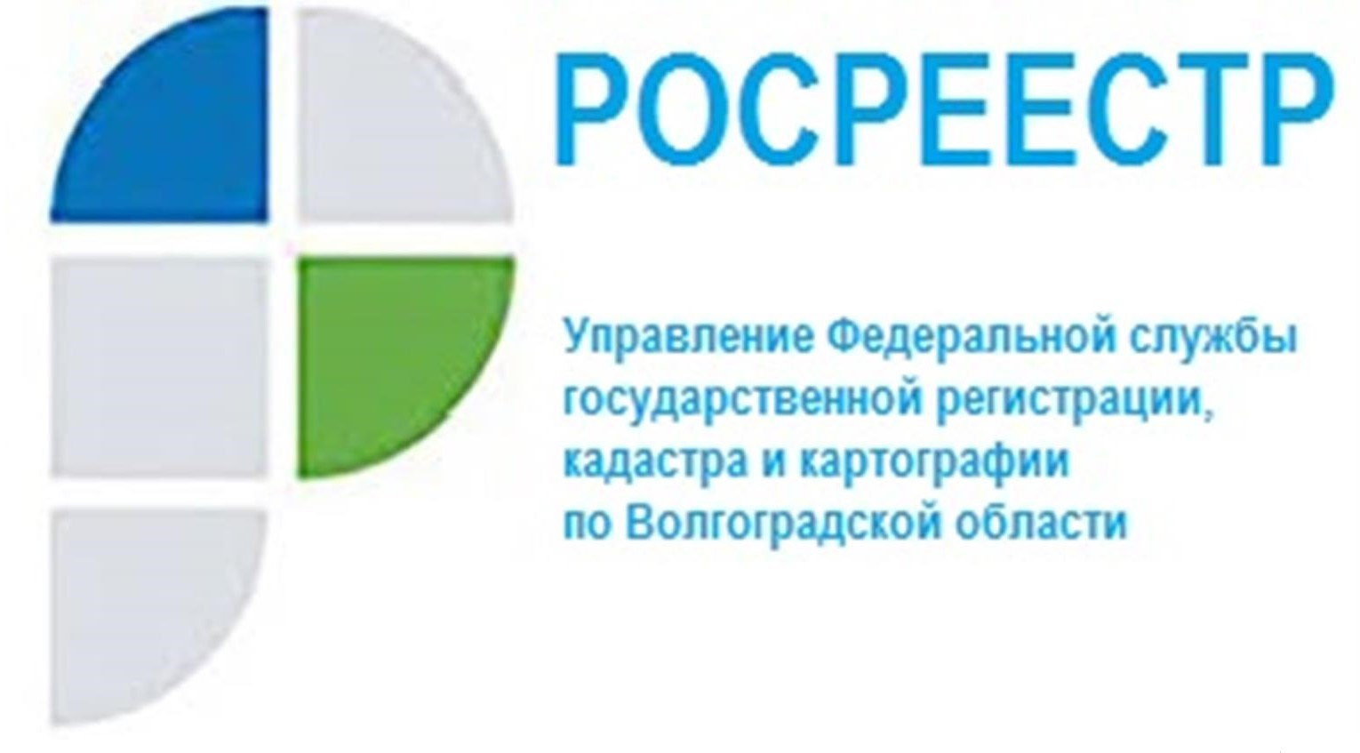

Новации в законодательстве, призванные защитить права дольщиков

С 01.07.2021 вступил в силу Федеральный закон от 01.07.2021 № 273-ФЗ «О внесении изменений в Федеральный закон «Об участии в долевом строительстве многоквартирных домов и иных объектов недвижимости и о внесении изменений в некоторые законодательные акты Российской Федерации» и отдельные законодательные акты Российской Федерации», совершенствующий механизмы защиты прав участников долевого строительства.
В соответствии с новой нормой закона арест, запрещение и иные меры пресечения в отношении земельного участка, занятого многоквартирным домом, в котором расположен объект долевого строительства, более не являются препятствием для регистрации прав участников долевого строительства.
Изменения внесены в статью 16 Федерального закона от 30.12.2004 № 214-ФЗ «Об участии в долевом строительстве многоквартирных домов…», согласно которой наложение ареста, запрета совершать определенные действия с недвижимым имуществом на основании судебного акта или акта уполномоченного органа, избрание залога в качестве меры пресечения в соответствии с уголовно-процессуальным законодательством Российской Федерации в отношении земельного участка, занятого многоквартирным домом, в котором расположен объект долевого строительства, права аренды такого земельного участка не являются основанием для приостановления государственного кадастрового учета многоквартирного дома, государственной регистрации права собственности участника долевого строительства на объект долевого строительства или для государственной регистрации перехода права собственности на такой объект, а также для государственной регистрации права общей долевой собственности участников долевого строительства на указанный земельный участок.
«Также новой нормой закона предусмотрено, что погашение записи о наложенном аресте, о запрете совершать определенные действия или о залоге осуществляется одновременно с государственной регистрацией права собственности на последний объект долевого строительства в данном многоквартирном доме», - сообщила заместитель руководителя Управления Росреестра по Волгоградской области Наталья Шмелева.

С уважением,
Балановский Ян Олегович,
Пресс-секретарь Управления Росреестра по Волгоградской области
Mob: +7(937) 531-22-98
E-mail: pressa@voru.ru

